Bài 1
Kịch bản Daily Scrum cho nhóm phát triển ứng dụng di động
Thời lượng: 15 phút
Hình thức: Trực tiếp hoặc online (Zoom, Teams, v.v.)
Người dẫn: Scrum Master
1. Mục tiêu của cuộc họp
- Cập nhật tiến độ công việc của từng thành viên.
- Nhận diện sớm các trở ngại (impediments).
- Điều chỉnh kế hoạch nếu cần để đảm bảo Sprint Goal.
2. Chuẩn bị trước cuộc họp
- Scrum Master nhắc nhở nhóm tham dự đúng giờ (ví dụ 9h sáng).
- Mỗi thành viên chuẩn bị câu trả lời cho 3 câu hỏi:
  - Hôm qua tôi đã làm gì?
  - Hôm nay tôi định làm gì?
  - Tôi gặp khó khăn gì không?
- Scrum Master chuẩn bị bảng task (Jira, Trello, Miro…) để theo dõi tiến độ.
3. Kịch bản chi tiết cuộc họp
9:00 – 9:02: Mở đầu
- Scrum Master chào nhóm, nhắc mục tiêu của Daily Scrum.
- Nhấn mạnh: “Cuộc họp chỉ 15 phút, hãy đi thẳng vào vấn đề.”
9:02 – 9:12: Cập nhật từng thành viên
- Thứ tự cập nhật theo vòng, mỗi người trả lời 3 câu hỏi.
- Scrum Master ghi chú các vấn đề phát sinh:
  - Ai đang bị blockers?
  - Task nào cần hỗ trợ thêm?
- Ví dụ:
  - Dev A: “Hôm qua mình hoàn thành module đăng nhập. Hôm nay mình sẽ làm module đăng xuất. Không có vấn đề gì.”
  - Dev B: “Hôm qua mình gặp lỗi API trả về dữ liệu không chính xác, hôm nay cần Dev A giúp debug.”
9:12 – 9:14: Xác định vấn đề và quyết định hành động
- Scrum Master tóm tắt các blockers hoặc vấn đề cần giải quyết.
- Ghi rõ ai sẽ làm gì để xử lý vấn đề.
- Ví dụ:
  - Blocker: API lỗi – Action: Dev A và Dev B phối hợp debug sau cuộc họp.
9:14 – 9:15: Kết thúc
- Scrum Master nhắc lại các quyết định hành động.
- Nhấn mạnh: “Cuộc họp kết thúc, mọi người quay lại làm việc ngay.”
4. Lưu ý để cuộc họp hiệu quả
- Tuân thủ 15 phút, không đi sâu vào chi tiết kỹ thuật – đó là việc sau cuộc họp.
- Mọi người đứng khi họp (nếu trực tiếp) để giữ tốc độ.
- Scrum Master chỉ dẫn, không tham gia giải quyết vấn đề trong cuộc họp.
- Dùng công cụ theo dõi tiến độ (Jira, Trello) để tránh bỏ sót task.
- Khuyến khích thành viên nói rõ khó khăn để xử lý sớm.

Bài 2
1. Tạo Burndown Chart cơ bản
- Trục X: Ngày trong Sprint (1 → 10, vì Sprint 2 tuần ~ 10 ngày làm việc).
- Trục Y: Khối lượng công việc còn lại (Story Points).
- Tổng công việc ban đầu: 100 điểm story.
- Đường lý tưởng: Giảm đều từ 100 → 0 trong 10 ngày.
Công thức đường lý tưởng mỗi ngày:
Giảm điểm trung bình mỗi ngày: 100/10 = 10 điểm/strory mỗi ngày
2. Cập nhật tiến độ hàng ngày (ví dụ 5 ngày đầu)
Ngày | Điểm còn lại | Nhận xét
1 | 100 | Bắt đầu Sprint, chưa hoàn thành task nào
2 | 90 | Hoàn thành 10 điểm, đúng hướng
3 | 80 | Hoàn thành 10 điểm nữa, vẫn đúng hướng
4 | 70 | Hoàn thành tiếp 10 điểm, tiến độ ổn định
5 | 60 | Hoàn thành 10 điểm, nhóm đang đi đúng hướng
Mô tả:
- Burndown Chart sẽ là một đường giảm dần từ 100 → 60 trong 5 ngày, sát đường lý tưởng.
- Nhóm hoàn thành trung bình 10 điểm/ngày, đúng với kế hoạch.
3. Đọc và giải thích Burndown Chart
- Nhóm đang đi đúng hướng nếu đường thực tế sát với đường lý tưởng.
- Nếu đường thực tế nằm trên đường lý tưởng, tức là nhóm chậm tiến độ.
- Nếu đường thực tế nằm dưới đường lý tưởng, tức là nhóm nhanh hơn dự kiến.
- Burndown Chart giúp:
  - Nhìn tổng thể tiến độ của Sprint.
  - Phát hiện sớm các trở ngại hoặc bottleneck.
  - Hỗ trợ Scrum Master đưa ra các điều chỉnh kịp thời.
4. Tình huống Burndown Chart không giảm đều
Giả sử vào ngày 5, nhóm chỉ còn 40 điểm story (thay vì 60) => nhóm vượt tiến độ, tức là làm nhanh hơn dự kiến.
- Điều chỉnh:
  - Scrum Master có thể phân bổ lại công việc: kéo các task còn lại hoặc hỗ trợ team để đảm bảo chất lượng.
  - Kiểm tra task phức tạp để đảm bảo không bị rush, tránh nảy sinh lỗi.
Ngược lại, nếu ngày 5 nhóm còn 70 điểm (thay vì 60) => chậm tiến độ:
- Hành động:
  - Tổ chức cuộc họp nhóm để tìm nguyên nhân (blocker, lỗi kỹ thuật, thiếu resource…).
  - Điều chỉnh task hoặc tăng thêm pairing, hỗ trợ giữa các thành viên.
  - Cập nhật Product Owner nếu cần điều chỉnh phạm vi Sprint.
5. Biểu đồ burndown chart:
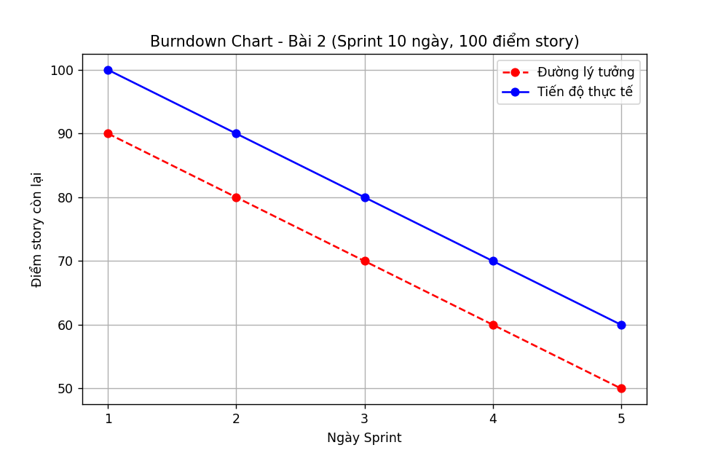

Bài 3
1. Mục tiêu cuộc họp Daily Scrum
- Giúp nhóm cập nhật tiến độ công việc hàng ngày.
- Nhận diện và giải quyết nhanh chóng các vấn đề (blockers).
- Đảm bảo mọi người tập trung vào Sprint Goal.

2. Mô phỏng cuộc họp Daily Scrum (ngày 4 của Sprint)
Thời lượng: 15 phút
Người dẫn: Scrum Master
2.1 Trả lời 3 câu hỏi chính
Thành viên | Hôm qua đã làm gì | Hôm nay sẽ làm gì | Vấn đề gặp phải
Dev A | Hoàn thành module đăng nhập | Làm module đăng xuất | Không
Dev B | Tích hợp API front-end | Hoàn thiện màn hình profile | API trả về dữ liệu sai
Dev C | Viết unit test cho module đăng nhập | Viết unit test module đăng xuất | Chưa nhận được yêu cầu chi tiết từ Product Owner
QA D | Kiểm tra module đăng nhập | Test module đăng xuất | Không
Scrum Master | Theo dõi tiến độ, cập nhật Jira | Hỗ trợ giải quyết blocker | Không

2.2 Giải quyết vấn đề phát sinh
- Vấn đề 1: API trả về dữ liệu sai
  - Scrum Master ghi nhận và đề nghị Dev A & Dev B phối hợp debug sau cuộc họp.
- Vấn đề 2: Thiếu tài liệu yêu cầu từ Product Owner
  - Scrum Master liên hệ trực tiếp với Product Owner để nhận thông tin đầy đủ, đảm bảo Dev C có thể tiếp tục công việc.

2.3 Lời khuyên giữ cuộc họp ngắn gọn và hiệu quả
- Tuân thủ 15 phút: mỗi thành viên chỉ trả lời 3 câu hỏi chính, không đi vào chi tiết kỹ thuật.
- Đứng khi họp (nếu offline): giúp mọi người tập trung và nhanh chóng.
- Không giải quyết vấn đề chi tiết trong cuộc họp: những vấn đề cần thảo luận sâu sẽ được xử lý sau cuộc họp.
- Dùng công cụ quản lý task (Jira, Trello): giúp nhìn tổng thể tiến độ, tránh mất thời gian hỏi lại trạng thái công việc.
- Scrum Master giám sát thời gian và chủ đề: nhắc nhở khi cuộc họp lệch khỏi Sprint Goal hoặc đi quá sâu.

2.4 Vai trò Scrum Master trong Daily Scrum
- Khởi động cuộc họp đúng giờ và nhắc lại mục tiêu.
- Giám sát tiến độ cuộc họp: đảm bảo mọi người trả lời đúng 3 câu hỏi.
- Ghi nhận blockers và issue: không giải quyết ngay trong cuộc họp mà phân công sau.
- Điều phối giải pháp: kết nối các thành viên cần phối hợp, liên hệ Product Owner hoặc hỗ trợ kỹ thuật.
- Đảm bảo tập trung vào Sprint Goal: nhắc nhở khi cuộc họp đi chệch hướng.

Bài 4
1. Tạo Burndown Chart cơ bản cho Sprint
- Tổng số điểm story: 120
- Thời gian Sprint: 10 ngày
- Trục X: Ngày trong Sprint (1 → 10)
- Trục Y: Khối lượng công việc còn lại (Story Points)
- Đường lý tưởng: Giảm đều từ 120 → 0 trong 10 ngày
Tính toán giảm trung bình mỗi ngày:
Điểm story cần hoàn thành trung bình mỗi ngày = 120/10=12 điểm/ ngày
Đường lý tưởng:
Ngày | Điểm story còn lại (lý tưởng)
1 | 108
2 | 96
3 | 84
4 | 72
5 | 60
6 | 48
7 | 36
8 | 24
9 | 12
10 | 0

2. Mô phỏng cập nhật Burndown Chart sau 5 ngày
Giả sử tiến độ thực tế như sau:
Ngày | Điểm story còn lại | Điểm hoàn thành trong ngày
1 | 110 | 10
2 | 98 | 12
3 | 86 | 12
4 | 75 | 11
5 | 63 | 12
Nhận xét:
- Đường thực tế giảm gần sát với đường lý tưởng.
- Nhóm đang đi đúng hướng, có thể hoàn thành Sprint đúng hạn.
- Các điểm story hoàn thành mỗi ngày dao động 10–12, tương đối ổn định.

3. Tình huống ngày 6 gặp vấn đề
- Giả sử ngày 6, nhóm chỉ hoàn thành 5 điểm story do vấn đề về tài nguyên.
- Burndown Chart ngày 6: điểm story còn lại = 63 – 5 = 58 điểm
- Ảnh hưởng: Đường thực tế nằm trên đường lý tưởng, báo hiệu nhóm chậm tiến độ.
Cách điều chỉnh:
- Scrum Master tổ chức cuộc họp nhanh để tìm nguyên nhân: thiếu tài nguyên, blocker, hay task quá khó.
- Phân bổ lại công việc, ưu tiên những task quan trọng để đạt Sprint Goal.
- Nếu cần, tăng sự hỗ trợ giữa các thành viên (pair programming, phối hợp front-end/back-end).
- Theo dõi sát Burndown Chart trong các ngày tiếp theo để đảm bảo bù tiến độ.

4. Vai trò của Scrum Master với Burndown Chart
- Theo dõi tiến độ: Cập nhật và kiểm tra Burndown Chart hàng ngày.
- Nhận diện vấn đề sớm: Khi đường thực tế không giảm đều hoặc nằm trên đường lý tưởng, Scrum Master cần can thiệp.
- Hỗ trợ nhóm: Giúp loại bỏ blockers, phân bổ lại task, kết nối với Product Owner hoặc các bên liên quan.
- Bảo đảm Sprint Goal: Đảm bảo nhóm tập trung vào các task quan trọng, không để tiến độ chậm ảnh hưởng đến mục tiêu Sprint.
- Giao tiếp với Stakeholder: Cập nhật tiến độ và vấn đề kịp thời nếu cần điều chỉnh phạm vi Sprint.
5. Biểu đồ burndown chart:
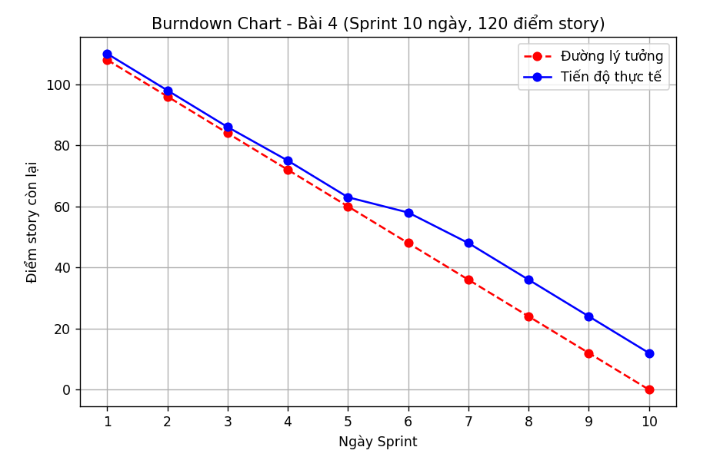

Bài 5
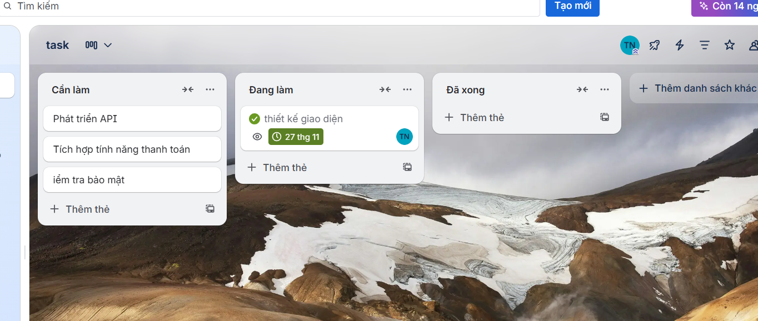
Vai trò của Scrum Master trong tối ưu hóa Kanban Board
• Giám sát Kanban Board hằng ngày
Đảm bảo các thẻ công việc được cập nhật đúng trạng thái và phát hiện sớm điểm nghẽn trong quy trình.
• Thúc đẩy tinh thần phối hợp của nhóm
Khuyến khích thành viên hỗ trợ nhau hoàn thành task hiện có trước khi mở task mới.
• Duy trì tính minh bạch trong quy trình
Mọi công việc đều phải hiển thị rõ trên bảng để cả team, PO và Scrum Master đều nắm được tình hình thực tế.

Cách Scrum Master điều chỉnh Kanban khi nhóm bị quá tải
1. Nhắc team dừng kéo thêm task
Khi WIP vượt giới hạn, yêu cầu nhóm hoàn thành các task đang làm trước, không thêm nhiệm vụ mới.
2. Tổ chức “Swarm” để giải quyết nhanh
Huy động nhiều thành viên tập trung vào một task quan trọng nhằm đưa nó sang Done càng sớm càng tốt.
3. Chia nhỏ những nhiệm vụ quá lớn
Nếu một task chiếm quá nhiều thời gian → tách thành các phần nhỏ hơn để giảm tắc nghẽn.
Ví dụ chia task API:
- API tạo
- API sửa
- API xóa

Bài 6
1. Kế hoạch Daily Scrum
Cách tổ chức Daily Scrum đúng chuẩn
- Họp cố định hằng ngày, tối đa 15 phút, cùng một khung giờ để tạo thói quen.
- Địa điểm họp: đứng họp nhanh hoặc họp online nếu làm từ xa.
- Thành phần chính: Dev Team (Scrum Master hỗ trợ điều phối, PO có thể tham dự nếu cần).
- Mục tiêu chính: cập nhật tiến độ, nhận diện trở ngại, điều chỉnh hướng đi của Sprint.
Ba câu hỏi quan trọng trong Daily Scrum
- Hôm qua tôi đã làm gì để góp phần đạt Sprint Goal?
- Hôm nay tôi sẽ làm việc gì tiếp theo?
- Có vướng mắc hay trở ngại nào đang ảnh hưởng đến công việc?
Điều kiện để Daily Scrum đạt hiệu quả
- Chỉ tập trung vào Sprint Goal, tránh thảo luận sâu về kỹ thuật.
- Giữ đúng khung thời gian 15 phút
- Không xem Daily Scrum như buổi báo cáo cho Scrum Master.
- Cập nhật board (Scrum/Kanban) trước khi họp để đảm bảo dữ liệu chính xác.
- Xác định impediments nhanh gọn, xử lý sau cuộc họp.
- Thành viên chủ động chia sẻ, không chờ ai gọi tên.

2. Burndown Chart
Biểu đồ Burndown
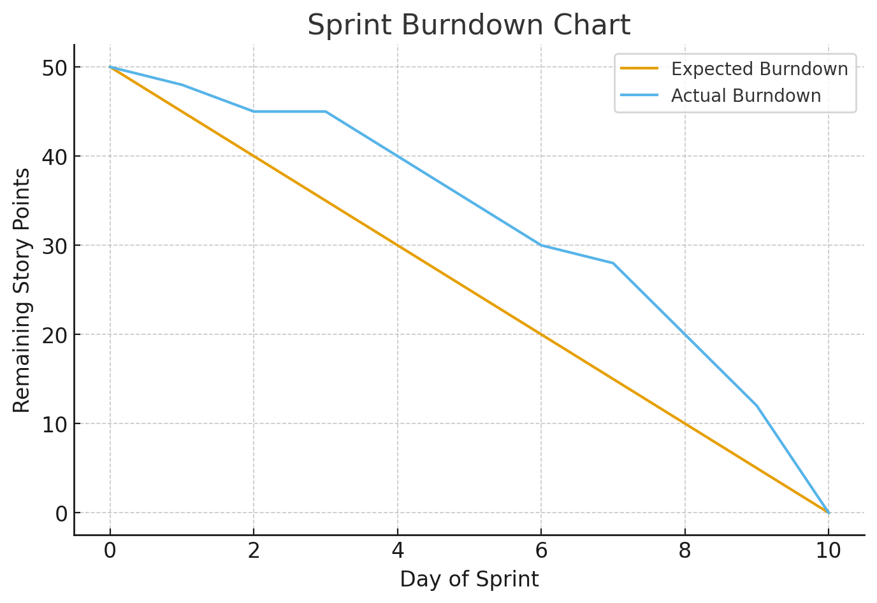
Cách phân tích Burndown Chart
- Actual ≤ Expected: tiến độ tốt hoặc đi nhanh hơn kế hoạch.
- Actual đi ngang: không có task nào hoàn thành trong ngày → rủi ro trễ Sprint.
- Actual > Expected: team burn chậm → cần tập trung hoàn thành task đang dở hoặc chia nhỏ thêm.

3. Kanban Board
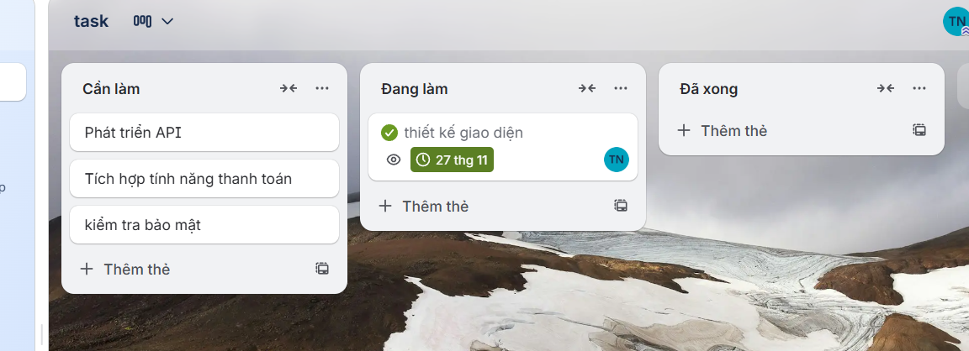
4. Vai trò của Scrum Master trong tối ưu hóa Kanban Board
- Theo dõi và đảm bảo Kanban được cập nhật mỗi ngày.
- Duy trì WIP limit để tránh tình trạng “ôm nhiều việc nhưng không xong việc nào”.
- Chủ động hỗ trợ loại bỏ các impediments ảnh hưởng tiến độ.
- Khuyến khích sự phối hợp giữa các thành viên để đẩy nhanh việc hoàn thành task.

Bài 7
Bước 1: Kanban Board (To Do → In Progress → Done)
- 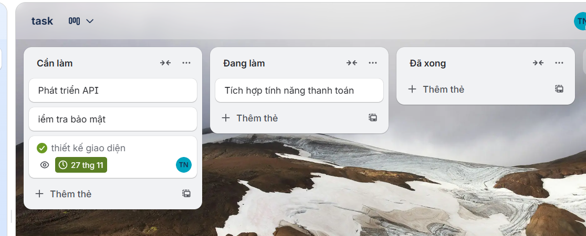
Kanban Board giúp team theo dõi công việc trực quan và hạn chế kéo quá nhiều task vào In Progress.

Bước 2: Tổng điểm công việc
Tổng Story Points: 9 điểm
Mỗi task: 3 điểm
Bảng điểm:
Task | Điểm
Thiết kế giao diện | 3
Kết nối API | 3
Kiểm thử | 3
Tổng | 9 điểm

Bước 3: Mô phỏng Daily Scrum buổi sáng
Nhóm gồm 3 người: Dev A, Dev B, Tester C.
Dev A – Frontend
Hôm qua: Không có vì đây là ngày đầu Sprint.
Hôm nay: Thiết kế UI form đăng ký (HTML, CSS, validation).
Vấn đề: Chưa rõ format dữ liệu gửi API, cần làm rõ với Dev B.
Dev B – Backend
Hôm qua: Không có.
Hôm nay: Tạo endpoint /register và xử lý logic response.
Vấn đề: Chưa có quy tắc validate từ Product Owner.
Tester C
Hôm qua: Không có.
Hôm nay: Chuẩn bị bộ test case (email sai, mật khẩu yếu, đăng ký thành công...).
Vấn đề: Chưa có UI hoàn chỉnh và API để bắt đầu kiểm thử.
Scrum Master ghi chú
- Cần làm rõ yêu cầu validate với PO.
- Theo dõi sự phối hợp giữa Dev A và Dev B vì đây là điểm có rủi ro cao.
- Nhắc team cập nhật Kanban Board trước và sau Daily.

Bước 4: Burndown Chart cuối ngày
Tiến độ mô phỏng:
- Tổng điểm đầu ngày: 9
- Dev A hoàn thành thiết kế giao diện: giảm 3 điểm
- Dev B chưa hoàn thành API: chưa giảm điểm
- Tester chưa bắt đầu test: chưa giảm điểm
Điểm còn lại cuối ngày: 6
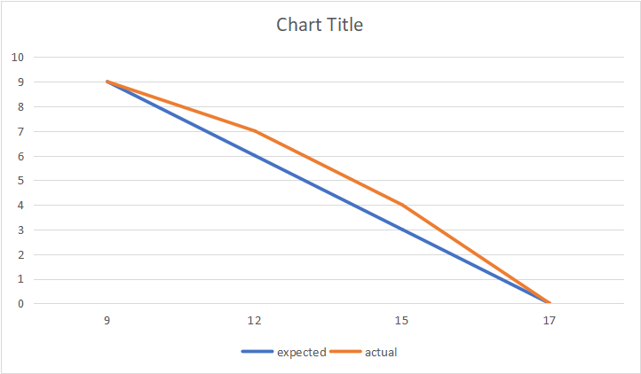

Bước 5: Vai trò của Scrum Master trong ngày
Scrum Master cần:
- Đảm bảo Daily Scrum diễn ra đúng 15 phút và tập trung vào ba câu hỏi chính.
- Gỡ bỏ các trở ngại như thiếu thông tin từ PO.
- Theo dõi Kanban Board để tránh quá tải công việc.
- Nhắc nhóm hoàn thành công việc đến Done trước khi kéo task mới.
- Khuyến khích nhóm cập nhật tiến độ đầy đủ để đảm bảo hoàn thành mục tiêu Sprint.

Bài 8
Bước 1: Kanban Board (To Do → In Progress → Done)
Kanban Board giúp team theo dõi công việc trực quan và hạn chế kéo quá nhiều task vào In Progress.

Bước 2: Tổng điểm công việc
Tổng Story Points: 9 điểm
Mỗi task: 3 điểm
Bảng điểm:
Task | Điểm
Thiết kế giao diện | 3
Kết nối API | 3
Kiểm thử | 3
Tổng | 9 điểm

Bước 3: Mô phỏng Daily Scrum buổi sáng
Nhóm gồm 3 người: Dev A, Dev B, Tester C.
Dev A – Frontend
Hôm qua: Không có vì đây là ngày đầu Sprint.
Hôm nay: Thiết kế UI form đăng ký (HTML, CSS, validation).
Vấn đề: Chưa rõ format dữ liệu gửi API, cần làm rõ với Dev B.
Dev B – Backend
Hôm qua: Không có.
Hôm nay: Tạo endpoint /register và xử lý logic response.
Vấn đề: Chưa có quy tắc validate từ Product Owner.
Tester C
Hôm qua: Không có.
Hôm nay: Chuẩn bị bộ test case (email sai, mật khẩu yếu, đăng ký thành công...).
Vấn đề: Chưa có UI hoàn chỉnh và API để bắt đầu kiểm thử.
Scrum Master ghi chú
- Cần làm rõ yêu cầu validate với PO.
- Theo dõi sự phối hợp giữa Dev A và Dev B vì đây là điểm có rủi ro cao.
- Nhắc team cập nhật Kanban Board trước và sau Daily.

Bước 4: Burndown Chart cuối ngày
Tiến độ mô phỏng:
- Tổng điểm đầu ngày: 9
- Dev A hoàn thành thiết kế giao diện: giảm 3 điểm
- Dev B chưa hoàn thành API: chưa giảm điểm
- Tester chưa bắt đầu test: chưa giảm điểm
Điểm còn lại cuối ngày: 6

Bước 5: Vai trò của Scrum Master trong ngày
Scrum Master cần:
- Đảm bảo Daily Scrum diễn ra đúng 15 phút và tập trung vào ba câu hỏi chính.
- Gỡ bỏ các trở ngại như thiếu thông tin từ PO.
- Theo dõi Kanban Board để tránh quá tải công việc.
- Nhắc nhóm hoàn thành công việc đến Done trước khi kéo task mới.
- Khuyến khích nhóm cập nhật tiến độ đầy đủ để đảm bảo hoàn thành mục tiêu Sprint.

Bài 9
1. Phân tích vấn đề
Vấn đề 1 – Daily Scrum lệch chuẩn
- Thành viên chỉ báo cáo “Hôm qua – hôm nay” mà không liên kết Sprint Goal → mất trọng tâm.
- Một số không nêu trở ngại → che giấu vấn đề, làm giảm velocity.
- Thời lượng họp 22–25 phút → vượt time-box, giảm hiệu quả.
Vấn đề 2 – Kanban tắc nghẽn (WIP cao)
- 8 task In Progress, chỉ 2 task Done → nhiều việc đang làm, ít việc hoàn tất.
- Không giới hạn WIP → dòng công việc không thông suốt, giá trị tạo ra chậm.
Vấn đề 3 – Burndown Chart đi ngang
- Story Points: 52 → 51 → 51 → 48 → 47 → quá ít burn.
- Task chưa Done nhiều → Sprint có nguy cơ không đạt mục tiêu.
Vấn đề 4 – Thiếu minh bạch & phối hợp
- Nhiều task đang làm dở → khó theo dõi ai đang gặp trở ngại.
- PO không thể kiểm tra tiến độ thực tế, gây mất định hướng.

2. Hướng can thiệp của Scrum Master
Với Daily Scrum
- Nhắc team tập trung vào Sprint Goal.
- Hướng dẫn cách nêu impediments đúng chuẩn.
- Giữ cuộc họp trong 15 phút.
Với Kanban
- Đặt giới hạn WIP (≤ 3 task).
- Ngừng kéo task mới cho đến khi task hiện tại hoàn tất.
- Áp dụng “swarming” để giải quyết task tồn đọng.
Với Burndown
- Hỏi lý do task chưa Done, tìm impediments ngay sau Daily.
- Kiểm tra lại Definition of Done để đảm bảo task hoàn thành được tính vào burndown.

3. Mô phỏng Daily Scrum
Dev A:
- Hôm qua: làm UI.
- Hôm nay: hoàn thiện chọn bác sĩ.
- Trở ngại: chưa có API từ Dev B.
Dev B:
- Hôm qua: làm API đặt lịch.
- Hôm nay: thêm API lịch rảnh.
- Trở ngại: không có.
QA C:
- Hôm qua: viết test case.
- Hôm nay: test UI.
- Trở ngại: chưa có build mới.
Scrum Master:
- “Tôi ghi nhận 2 impediments, chúng ta xử lý sau họp. Giữ tập trung vào Sprint Goal nhé.”

4. Burndown Chart lý tưởng
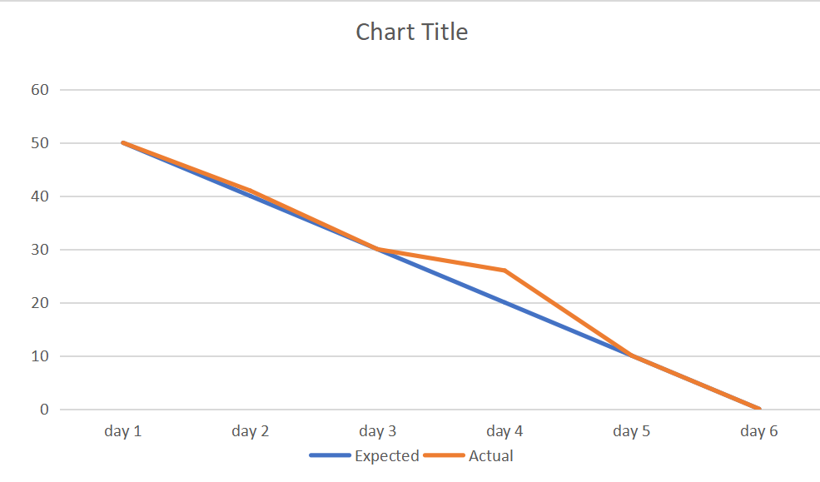
Đường lý tưởng: giảm đều, gần thẳng xuống 0 vào cuối Sprint.
Lý do: Giúp team theo dõi tiến độ, dễ phát hiện chậm trễ, đảm bảo hoàn thành Sprint Goal

